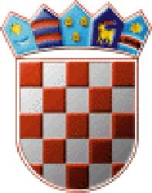
REPUBLIKA HRVATSKA
MEĐIMURSKA ŽUPANIJA
OPĆINA ŠTRIGOVA

ZAHTJEV
za isplatu naknade povodom rođenja djeteta

Podnosim Općini Štrigova zahtjev za isplatu naknade povodom rođenja djeteta:
Podaci o djetetu
IME I PREZIME DJETETA
DATUM ROĐENJA DJETETA
BROJ DJECE U OBITELJI

Podaci o roditeljima:
IME I PREZIME MAJKE
IME I PREZIME OCA
PREBIVALIŠTE RODITELJA
MOBITEL
EMAIL

Podaci za isplatu
IME I PREZIME VLASNIKA RAČUNA
BROJ RAČUNA
BANKA
OIB VLASNIKA RAČUN

Prilozi:
- Preslika osobne iskaznice oba roditelja
- Potvrda poslodavca oba roditelja ili izjava o nezaposlenosti

Mjesto i datum |  | Podnositelj zahtjeva
Štrigova,

